算法接口文档

作物分类
Path:/crop_classify
Method:post
- 输入参数
名称 | 类型 | 是否必须 | 备注
coordinates | string | 是 | 矢量边界
cropclass | string | 是 | 作物类型名称
task_id | string | 是 | 任务id
year | string | 否 | 作物分类时期
result_path | string | 是 | 文件输出路径（服务器绝对路径）

2、算法执行步骤
- 根据cropclass和coordinates，找到能识别出该作物的关键生长阶段时期的影像；
- 通过AI Earth将影像下载到本地；
- 加载作物识别模型，对影像进行推理运算；
- 将推理结果的TIF文件中作物图斑转换成矢量结果，以SHP文件格式保存，并压缩成zip保存至result_path；
3、返回结果
名称 | 类型 | 备注
isSuccess | bool | false为失败；true为成功
msg | string | 失败返回报错信息；成功返回OK
data | obj
—task_id | string | 任务id
—result_path | string | 结果访问地址
—duration | int | 算法执行时间（秒）
—image_date | string | 影像拍摄时间
—area | Int | 作物种植面积（平方米）

4、流程图：
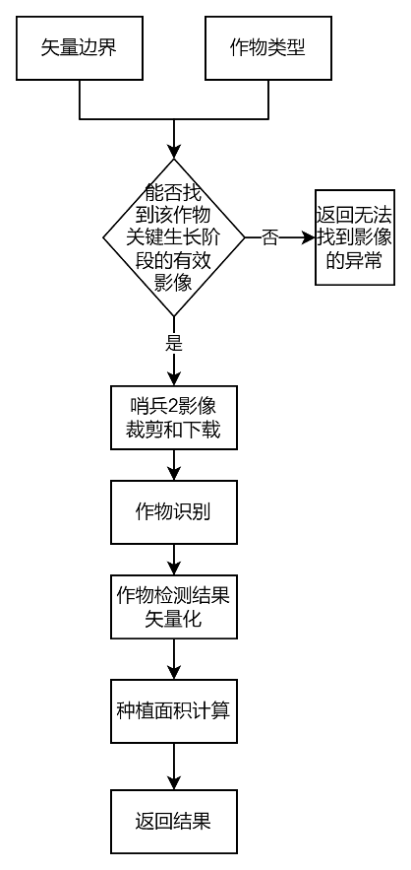

区域级NDVI计算
Path:/ndvi_pylon
Method:post
1、输入参数
名称 | 类型 | 是否必须 | 备注
coordinates | string | 是 | 矢量边界
start_time | string | 是 | 开始时间
end_time | string | 是 | 结束时间
without_cloud | bool | 是 | 是否除云
task_id | string | 是 | 任务id
output_path | string | 是 | 结果保存目录（服务器绝对路径）
farm_id | string | 否 | 农场id

2、算法执行步骤
- 根据矢量边界和起始时间查询哨兵2影像；
- 进行影像裁剪，除去覆盖区域范围小于80%的影像；
- 如果without_cloud为True，则需要判断云层覆盖率，除去云层覆盖率大于10%的影像；
- 进行NDVI计算；
- 下载NDVI计算结果影像至result_path；

3、返回结果
名称 | 类型 | 备注
isSuccess | bool | false为失败；true为成功
msg | string | 失败返回报错信息；成功返回OK
data | obj
—duration | int | 算法执行时间（秒）
—task_id | string | 任务id
—result_paths | [ ] | NDVI文件路径列表
—result_types | [ ] | 图像类型列表
—cloud_ratios | [float] | 返回每景影像的云覆盖比例[ 0-1 ]

4、流程图
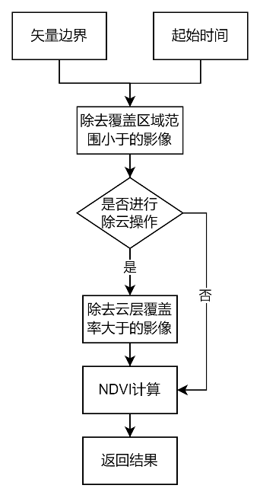

水体提取
Path: /sar_water
Method: post

1、输入参数
名称 | 类型 | 是否必须 | 备注
coordinates | string | 是 | 矢量边界
result_path | string | 是 | 结果保存目录（服务器绝对路径）
task_id | string | 是 | 任务id

2、算法执行步骤
- 根据矢量边界和起始时间查询哨兵1影像；
- 使用AI Earth的SAR水体提取算法进行计算；
- 下载水体提取矢量结果至result_path；

3、返回结果
名称 | 类型 | 备注
isSuccess | bool | false为失败；true为成功
msg | string | 失败返回报错信息；成功返回OK
data | obj
—task_id | string | 任务id
—result_path | string | 结果访问地址
—duration | int | 算法执行时间（秒）
—image_date | string | 影像拍摄时间

4、流程图
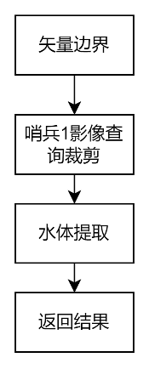

planet影像NDVI计算
Path: /ndvi_local
Method: post

1、输入参数
名称 | 类型 | 是否必须 | 备注
input_path | string | 是 | 影像路径
result_path | string | 是 | 结果保存目录
task_id | string | 是 | 任务id
farm_id | string | 否 | 农场id

- 算法执行步骤
- 获取planet影像路径；
- 通过公式计算NDVI影像；
- 将影像保存至result_path；

3、返回结果
名称 | 类型 | 备注
isSuccess | bool | false为失败；true为成功
msg | string | 失败返回报错信息；成功返回OK
data | obj
—duration | int | 算法执行时间（秒）
—task_id | string | 任务id

无人机影像拼接

Path: /uav_image_stitching_api
Method: post

1、输入参数
名称 | 类型 | 是否必须 | 备注
prj_path | string | 是 | 无人机影像拼接任务项目地址
uav_path | string | 是 | 无人机影像目录
collect_date | string | 是 | 影像拍摄时间(如20231203)
band_types | [] | 是 | 需要拼接的光谱类型（小写字母），如["ndvi","gndvi","ndre","lci","osavi",“rgb”]
task_id | string | 是 | 任务id
farm_id | string | 否 | 农场id

2、返回结果
名称 | 类型 | 备注
isSuccess | bool | false为失败；true为成功
msg | string | 失败返回报错信息；成功返回OK
data | obj
—duration | int | 算法执行时间（秒）
—result_path | [] | 结果列表
—result_type | [] | 结果类型
—task_id | string | 任务id
—box | obj | 四至坐标

3、流程图
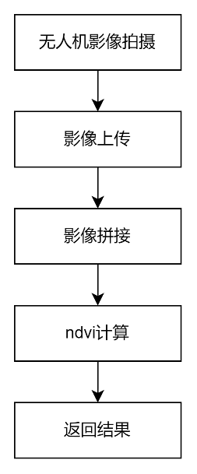

耕地变化检测
Path: /farmland_change
Method: post

- 输入参数
名称 | 类型 | 是否必须 | 备注
pre_tif_path | string | 是 | 前一时期影像路径
next_tif_path | string | 是 | 后一时期影像路径
result_path | string | 是 | 耕地变化结果保存路径
task_id | string | 是 | 任务id

- 返回结果
名称 | 类型 | 备注
isSuccess | bool | false为失败；true为成功
msg | string | 失败返回报错信息；成功返回OK
data | obj
—duration | int | 算法执行时间（秒）
—task_id | string | 任务id

- 流程图

农场级长势监测
Path: /growth
Method: post

- 输入参数
名称 | 类型 | 是否必须 | 备注
input_path | string | 是 | ndvi影像路径（服务器绝对路径）
out_dir | string | 是 | 长势结果保存目录（服务器绝对路径）
task_id | string | 是 | 任务id
domain | string | 是 | 请求域名信息
shp_data | [obj] | 是 | 农场田块信息
—provinceCode | string | 是 | 农场所在省份
—farm_ID | string | 是 | 农场ID
—section_crops_id | string | 是 | 种植季ID
—section_id | string | 是 | 田块ID
—geom | obj | 是 | 地块矢量信息
—cultivationType | string | 是 | 田块对应作物稻作类型['6'(中稻), '5'(一季晚稻), '7'(麦茬稻)、'4'早稻、'3'双晚、'8'再生稻]
—geneticType | string | 是 | 田块对应作物遗传类型['1'(籼常), '2'(籼杂), '3'(粳常), '4'(粳杂), '5'(籼粳杂)]
—cultivar | string | 是 | 田块对应作物品种类型['9'(棉花）,'1'（水稻）]
—farming_date | string | 是 | 田块对应作物的移栽时间
—stageName | string | 是 | 农事类型[directsow、transplant]

- 算法执行步骤
1）获取NDVI影像路径、作物信息、气象数据
2）根据公式计算长势
3）将影像保存至growth_result_path
- 返回结果
名称 | 类型 | 备注
isSuccess | bool | false为失败；true为成功
msg | string | 失败返回报错信息；成功返回OK
data | obj
—growth_result_path | [ ] | 长势结果列表List
—duration | int | 算法执行时间（秒）
—task_id | string | 任务id

- 流程图
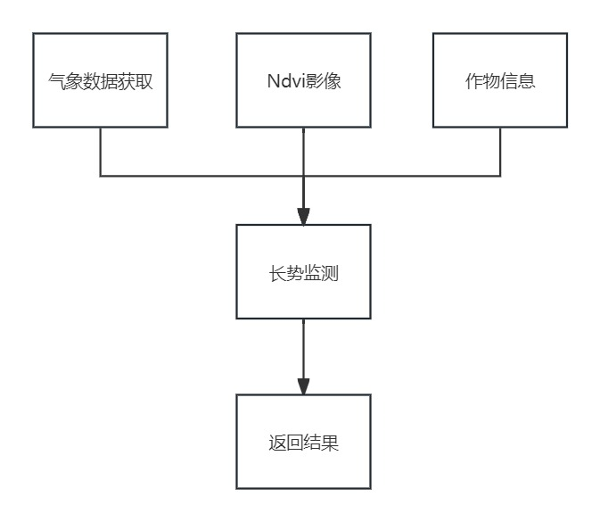

农场级变量追肥
Path: /fertilizer
Method: post

- 输入参数
名称 | 类型 | 是否必须 | 备注
input_path | string | 是 | 长势结果影像路径（服务器绝对路径）
out_dir | string | 是 | 追肥结果保存目录（服务器绝对路径）
task_id | string | 是 | 任务id
domain | string | 是 | 请求域名信息
shp_data | [obj] | 是 | 农场田块信息
—farm_ID | string | 是 | 农场ID
—provinceCode | string | 是 | 农场所在省份
—section_id | string | 是 | 田块ID
—geom | obj | 是 | 地块矢量信息
—section_crops_id | string | 是 | 种植季ID
—type | string | 是 | 施肥类型
—fertilizerId | string | 是 | 施肥ID
—cultivationType | string | 是 | 田块对应作物稻作类型
—geneticType | string | 是 | 田块对应作物遗传类型
—cultivar | string | 是 | 田块对应作物品种类型
—farming_date | string | 是 | 田块对应作物的播种和移栽时间
—standard | string | 是 | 施肥的标准值（’2.0‘或者’‘）
—stageName | string | 是 | 农事类型[directsow、transplant]

- 算法执行步骤
1）获取长势结果影像路径、测土配肥数据
2）根据公式计算追肥
3）将追肥结果保存至fert_result_path
- 返回结果
名称 | 类型 | 备注
isSuccess | bool | false为失败；true为成功
msg | string | 失败返回报错信息；成功返回OK
data | obj
—duration | int | 算法执行时间（秒）
—type | string | 施肥类型（1：地块施肥；2：变量施肥）
—fert_result_path | [ ] | 追肥结果列表List
—task_id | string | 任务id

- 流程图
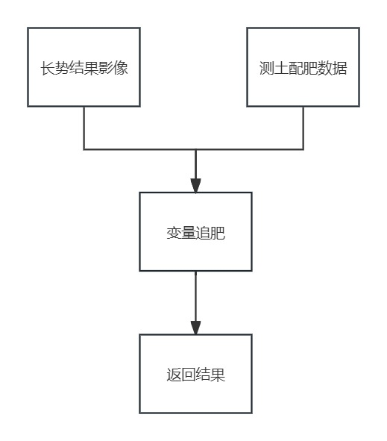

农场级产量预估
Path: /yield_estimate
Method: post

- 输入参数
名称 | 类型 | 是否必须 | 备注
input_path | list<string> | 是 | 三幅ndvi影像路径（服务器绝对路径）
out_dir | string | 是 | 产量结果保存目录（服务器绝对路径）
task_id | string | 是 | 任务id
domain | string | 是 | 请求域名
shp_data | [obj] | 是 | 农场田块信息
—farm_ID | string | 是 | 农场ID
—provinceCode | string | 是 | 农场所在省份
—section_id | string | 是 | 田块编号
—geom | obj | 是 | 地块矢量信息
—section_crops_id | string | 是 | 作物种植季ID
—cultivationType | string | 是 | 田块对应作物稻作类型
—geneticType | string | 是 | 田块对应作物遗传类型
—cultivar | string | 是 | 田块对应作物品种类型
—farming_date | string | 是 | 田块对应作物的播种和移栽时间
—stageName | string | 是 | 农事类型[directsow、transplant]

- 算法执行步骤
1）获取NDVI影像路径、作物信息、气象数据
2）模拟和计算作物产量
3）将产量结果保存至yield_result_path
- 返回结果
名称 | 类型 | 备注
isSuccess | bool | false为失败；true为成功
msg | string | 失败返回报错信息；成功返回OK
data | obj
—duration | int | 算法执行时间（秒）
—yield_result_path | [ ] | 产量预估结果列表List
—task_id | string | 任务id

- 流程图

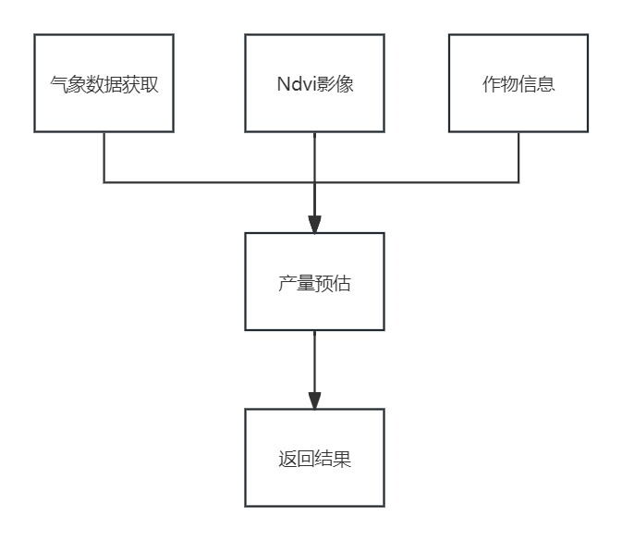

RGB长势异常点
Path: /rgb_growth
Method: post

- 输入参数
名称 | 类型 | 是否必须 | 备注
input_path | string | 是 | rgb影像路径（服务器绝对路径）
out_dir | string | 是 | rgb长势结果保存目录（服务器绝对路径）  /home/oss/Platform/rgb_growth/+任务id
collect_date | string | 是 | 影像拍摄时间(如20231203)
task_id | string | 是 | 任务id（需要和影像拼接任务id区分，后端做关联）
domain | string | 是 | 请求域名信息
shp_data | [obj] | 是 | 农场田块信息
—farm_ID | string | 是 | 农场ID
—section_id | string | 是 | 田块ID
—section_crops_id | string | 是 | 种植季ID
—farming_date | string | 是 | 田块对应的水稻移栽时间
—cultivationType | String | 是 | 田块对应水稻的稻作类型['6'(中稻), '5'(一季晚稻), '7'(麦茬稻)、'4'早稻、'3'双晚、'8'再生稻]
—geneticType | String | 是 | 田块对应水稻的遗传类型['1'(籼常), '2'(籼杂), '3'(粳常), '4'(粳杂), '5'(籼粳杂)]
—geom | obj | 是 | 地块矢量信息（gis获取）

- 算法执行步骤
1）获取RGB影像路径、作物信息
2）计算长势
3）将异常点结果保存至result_path

- 返回结果
名称 | 类型 | 备注
isSuccess | bool | false为失败；true为成功
msg | string | 失败返回报错信息；成功返回OK
data | obj
—rgb_result_path | [ ] | rgb结果列表List
—duration | int | 算法执行时间（秒）
—task_id | string | 任务id

田块提取-卫星
Path: /farmland_extraction
Method: post

- 输入参数
名称 | 类型 | 是否必须 | 备注
task_id | string | 是 | 任务id
domain | string | 是 | 请求域名信息
geom | [obj] | 是 | 划定区域geometry
tif_path | string | 是 | 卫星影像保存地址
shp_path | string | 是 | 田块矢量保存位置
cropland_type | string | 是 | 获取田块边界的方式（2：自主算法获取，3：AI Earth获取），默认为2
optimize | int | 是 | 是否进行矢量优化（1为是，0为否），默认为1
expand | Float | 是 | 外扩幅度（单位.米）
- 算法执行步骤
1）根据划定区域，抓取17级卫星遥感影像；
2）进行田块提取；
- 将结果矢量化后保存到shp_path

3、返回结果
名称 | 类型 | 备注
isSuccess | bool | false为失败；true为成功
msg | string | 失败返回报错信息；成功返回OK
data | obj
—duration | int | 算法执行时间（秒）
—task_id | string | 任务id

无人机巢影像拼接
Path: /uav_nest_stitching
Method: post

1、输入参数
名称 | 类型 | 是否必须 | 备注
prj_path | string | 是 | 无人机影像拼接任务项目地址
uav_pathes | [] | 是 | 无人机影像路径列表
collect_date | string | 是 | 影像拍摄时间(如20231203)
band_types | [] | 是 | 需要拼接的类型，如指数拼接["NDVI","OSAVI"]或RGB拼接["RGB"]；（目前机巢只能获取RED和NIR，故只能拼接NDVI和OSAVI指数）
task_id | string | 是 | 任务id
farm_id | string | 否 | 农场id
domain | string | 是 | 请求域名

2、返回结果
名称 | 类型 | 备注
isSuccess | bool | false为失败；true为成功
msg | string | 失败返回报错信息；成功返回OK
data | obj
—duration | int | 算法执行时间（秒）
—result_path | [] | 结果列表
—result_type | [] | 结果类型
—task_id | string | 任务id
—box | obj | 四至坐标

特定生育期水稻缺肥诊断接口
特定生育期（分蘖末期-幼穗分化二期）水稻缺肥诊断
Path: /abnormal_diagnosis
Method: post
- 输入参数
名称 | 类型 | 是否必须 | 备注
task_id | string | 是 | 任务id
domain | string | 是 | 请求域名信息
input_dir | string | 是 | 低空无人机影像存放文件夹路径（服务器绝对路径）
collect_date | string | 是 | 低空无人机影像拍摄时间(如“20231203”)
farm_ID | string | 是 | 农场ID
provinceCode | string | 是 | 农场所在省份
dem_path | string | 是 | 农场地形dem.tif 服务器绝对路径
Image_ information | [obj] | 是 | 低空无人机影像及对应的田块信息  [{  “imgName ":xxx,  ……,  “shp_data ":{ “section_id”:xx, ……}  }]
-regionId | string | 是 | 异常点id
-imgName | string | 是 | 低空无人机影像名称（文件名不带后缀）
-abnormal_type | string | 是 | 异常类型：'1'(过旺), '2'(过差)
-shp_data | obj | 是 | 低空无人机影像所在的田块信息
--section_id | string | 是 | 田块ID
--cultivar | string | 是 | 田块对应作物品种类型['9'(棉花）,'1'（水稻）]
--cultivationType | string | 是 | 田块对应作物稻作类型['6'(中稻), '5'(一季晚稻), '7'(麦茬稻)、'4'早稻、'3'双晚、'8'再生稻]
--geneticType | string | 是 | 田块对应作物遗传类型['1'(籼常), '2'(籼杂), '3'(粳常), '4'(粳杂), '5'(籼粳杂)]
--plantPattern | string | 是 | 田块对应的种植方式['1'(直播), '2'(移栽)]
--growthStage | obj | 是 | 田块对应的生育期  {  “BBCH28”: “20231002”,  “BBCH32”: “20231102”  }
--farmRecord | obj | 是 | 田块对应的农事记录
--- fertilize | [string] | 是 | 田块施肥时间列表 [“20231102”, “20231223”,…]
--- medicine | [string] | 是 | 田块打药时间 [“20231102”, “20231223”,…]
- 算法执行步骤
1）获取异常点位的低空无人机影像路径、对应的田块信息
2）基于田块生育期等信息加载缺肥诊断模型
3）进行异常点长势异常原因判别
4）返回异常可能原因
3、返回结果
名称 | 类型 | 备注
isSuccess | bool | false为失败；true为成功
msg | string | 失败返回报错信息；成功返回OK
data | obj
—duration | int | 算法执行时间（秒）
—task_id | string | 任务id
—abnormal_result | obj | {  “regionId”: abnormal_ reason1,  “regionId”: abnormal_ reason2  ……  }  注：abnormal_ reason1：-1-暂不支持分析，1-草、病虫害，2-药害、3-缺肥、4-缺苗、漏苗、种植密度过低
—unsupported_reason | obj | {  “regionId”: “unsupported_ reason1”,  ……  }  注：unsupported_ reason1-某些异常点影像算法不能分析的原因

田块提取-无人机
Path: / uav_farmland_extract
Method: post

- 输入参数
名称 | 类型 | 是否必须 | 备注
task_id | string | 是 | 任务id
domain | string | 是 | 请求域名信息
tif_path | string | 是 | 卫星影像保存地址
optimize | int | 是 | 是否进行矢量优化（1为是，0为否），默认为1
expand | Float | 是 | 外扩幅度（单位.米）
- 算法执行步骤
1）上传无人机影像；
2）重采样成0.5米；
3）进行田块提取；
4）返回结果；

3、返回结果
名称 | 类型 | 备注
isSuccess | bool | false为失败；true为成功
msg | string | 失败返回报错信息；成功返回OK
data | obj
—duration | int | 算法执行时间（秒）
—result_path | string | 田块矢量结果文件
—resample_tif_path | string | 重采样影像位置
—task_id | string | 任务id

航线规划
Path: /generate_wayline
Method: post

- 输入参数
名称 | 类型 | 是否必须 | 备注
task_id | string | 是 | 航线名称
points | array | 是 | 点坐标数组
—id | string | 是 | 单点名称
—lon | string | 是 | 经度
—lat | string | 是 | 纬度
—ptype | string | 否 | 输入航点类型 "gauge"或"anomaly" , 默认值为gauge
farm_id | string | 否 | anomaly 需要的农场id
crop_info | json | 否 | 异常点检测所需的json信息文件
upload | string | 是 | 是否上传航线
- 算法执行步骤
- 上传异常点经纬度坐标；
2）生成最短航线文件，返回排序后坐标；
3）航线存储在阿里云服务器中；
4）航线上传至上云API，下发给飞机

3、返回结果
名称 | 类型 | 备注
generate |  | 生成航线信息
—isSuccess | bool | 生成是否成功，false为失败；true为成功
—task_id | int | 航线名
—kmz_path | string | 航线文件存储路径
—points_count | string | 航点个数
—waypoints_count | string | 拍照点个数
—path
—method | string | 最短路径算法名称
—start_index | int | 起始点下标
—oder_index | array | 排序后点下标
—oder_ids | array | 排序后点名称
—oder_coords | array | 排序后点坐标
isSuccess | string | 接口是否掉通
msg | string | 是否生成，上传
upload |  | 上传航线信息
—isSuccess | string | 上传是否成功
—error | String | 上传失败的错误信息

Ex: {
"task_id": "demo_mix_gauge_anomaly_001",
"points": [
{"id":"G1","lon":112.811313,"lat":28.146203,"ptype":"gauge"},
{"id":"A1","lon":112.812200,"lat":28.147200,"ptype":"anomaly"},
{"id":"G2","lon":112.810900,"lat":28.145800,"ptype":"gauge"}
],
"upload": false,
"farm_id": "xxxx",
"crop_info":"json"
}

杂草识别（面状）
Path: / grass_identify
Method: post
- 输入参数
名称 | 类型 | 是否必须 | 备注
uav_path | string | 是 | 无人机影像 oss绝对路径
dem_path | string | 是 | 研究区dem tif文件 oss绝对路径
geom_shp | string | 是 | 研究区田块矢量边界 shp文件 oss绝对路径
task_id | string | 是 | 任务id

- 返回结果
名称 | 类型 | 备注
isSuccess | bool | false为失败；true为成功
msg | string | 失败返回报错信息；成功返回OK
data | obj
—duration | int | 算法执行时间（秒）
—task_id | string | 任务id
—result_path | string | 杂草数量等级 geojson文件绝对路径
—polygons_num | float | 图斑个数
—polygons_area | float | 图斑总面积（亩）

缺苗识别（面状）
Path: / lackSeeding_identify
Method: post
- 输入参数
名称 | 类型 | 是否必须 | 备注
uav_path | string | 是 | 无人机影像 oss绝对路径
dem_path | string | 是 | 研究区dem tif文件 oss绝对路径
geom_shp | string | 是 | 研究区田块矢量边界 .shp文件 oss绝对路径
task_id | string | 是 | 任务id

- 返回结果
名称 | 类型 |  | 备注
isSuccess | bool |  | false为失败；true为成功
msg | string |  | 失败返回报错信息；成功返回OK
data | obj
—duration | int |  | 算法执行时间（秒）
—task_id | string |  | 任务id
—result_path | string |  | 缺苗区域 .geojson文件绝对路径
—polygons_num |  | float |  | 图斑个数
—polygons_area |  | float |  | 图斑总面积（亩）

药害识别（面状）
Path: / rice_drug_injury
Method: post
- 输入参数
名称 | 类型 | 是否必须 | 备注
uav_path | string | 是 | 无人机影像 oss绝对路径
dem_path | string | 是 | 研究区dem tif文件 oss绝对路径
geom_shp | string | 是 | 研究区田块矢量边界 .shp文件 oss绝对路径
task_id | string | 是 | 任务id

- 返回结果
名称 | 类型 |  | 备注
isSuccess | bool |  | false为失败；true为成功
msg | string |  | 失败返回报错信息；成功返回OK
data | obj
—duration | int |  | 算法执行时间（秒）
—task_id | string |  | 任务id
—result_path | string |  | 药害区域 geojson文件绝对路径
—polygons_num |  | float |  | 图斑个数
—polygons_area |  | float |  | 图斑总面积（亩）

十九、长势诊断接口 （水位计联合使用接口）
Path: /abnormal_diagnosis_V5
Method: post
1.输入参数
名称 | 类型 | 是否必须 | 备注
task_id | string | 是 | 任务id
farm_ID | string | 是 | 农场ID
test_ID | string | 是 | 测试ID
abnormal_information | [obj] | 是 | 低空无人机影像及对应的田块信息  [ {  “regionId”: str  “img_path":[],  “coord”, []  }  ]
-regionId | string | 是 | 异常点id
- img_path | list | 是 | [低空无人机影像路径]
- coord | list | 是 | 异常点经纬度

2.返回结果
名称 | 类型 | 备注
isSuccess | bool | false为失败；true为成功
msg | string | 失败返回报错信息；成功返回OK
data | obj
—duration | int | 算法执行时间（秒）
—task_id | string | 任务id
—abnormal_result | obj | {  “regionId”: abnormal_ reason1,  “regionId”: abnormal_ reason2  ……  }，
—unsupported_reason | obj | {  “regionId”: “unsupported_ reason1”,  ……  }  注：unsupported_ reason1-某些异常点影像算法不能分析的原因

abnormal_ reason：
-1 -水分不足、肥料不足、病虫害、种植密度过低（缺苗、漏苗）、裸土较多
1-草、病虫害
2-药害
3-肥料不足、植株长势弱
4-种植密度过低（缺苗、漏苗）
- 药害、种植密度过低（缺苗、漏苗）
- 肥料不足、植株长势弱、种植密度过低（缺苗、漏苗）

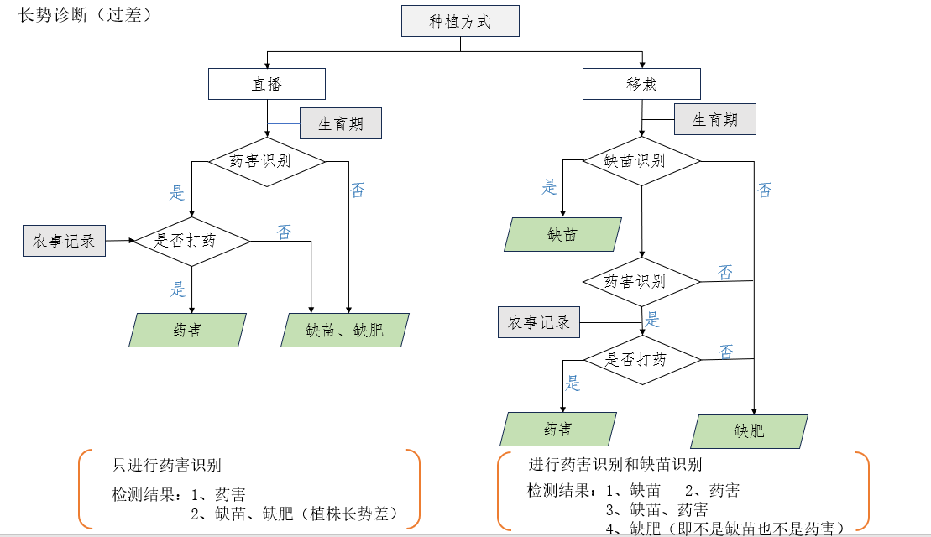

二十、倒伏 识别（面状）
Path: / rice_lodging_identify
Method: post
- 输入参数
名称 | 类型 | 是否必须 | 备注
img_path | string | 是 | 高空无人机影像绝对路径
geom_shp | string | 是 | 研究区田块矢量边界 .shp文件 oss绝对路径
task_id | string | 是 | 任务id

- 返回结果
名称 | 类型 | 备注
isSuccess | bool | false为失败；true为成功
msg | string | 失败返回报错信息；成功返回OK
data | obj
—duration | int | 算法执行时间（秒）
—task_id | string | 任务id
—result_path | string | 倒伏区域 tif文件绝对路径

二十一、水位布设
Path: /water_level_layout_v1
- 输入参数
名称 | 类型 | 是否必须 | 备注
farm_id | string | 是 | 农场id
img_high | string | 是 | 高水位tif图存储路径
img_low | string | 是 | 低水位tif图存储路径

- 返回结果
名称 | 类型 | 备注
isSuccess | bool | false为失败；true为成功
msg | string | 失败返回报错信息；成功返回OK
data | obj
—field_shp_path | string | 生成的对应农场.shp文件存储路径
—out_merge_tif | string | 水位布设推荐区域图文件存储路径

二十二、RGB长势异常V2
Path: /rgb_growth_v2
- 输入参数
名称 | 类型 | 是否必须 | 备注
input_path | string | 是 | 检测tif图片路径
task_id | string | 是 | 任务id（需要和影像拼接任务id区分，后端做关联）
domain | string | 是 | 请求域名信息
shp_data | list | 是 | 农场田块信息
--farm_id | string | 是 | 农场id
--section_id | string | 是 | 田块id
--cultivar | string | 是 | 田块对应作物品种类型['9'(棉花）,'1'（水稻）]
--cultivationType | string | 是 | 田块对应作物稻作类型['6'(中稻), '5'(一季晚稻), '7'(麦茬稻)、'4'早稻、'3'双晚、'8'再生稻]
--geneticType | string | 是 | 田块对应作物遗传类型['1'(籼常), '2'(籼杂), '3'(粳常), '4'(粳杂), '5'(籼粳杂)]
--farming_date | string | 是 | 移栽时间
--geom | dict | 是 | 地块坐标信息
----coordinates | list | 是 | 地块矢量信息

- 返回结果

名称 | 类型 | 备注
isSuccess | bool | false为失败；true为成功
msg | string | 失败返回报错信息；成功返回OK
data | dict
—counts | dict | 田块与异常信息统计
----anomaly_centroids | int | 异常区域质心数
----anomaly_polygons | int | 异常区域数量
----groups | int | 筛选后田块分组数量
----sections | int | 田块总数量
----skipped_plygons | int | 跳过田块数量
—out_dir | string | 输出各文件存储路径
—resample_info | dict | 图片重采样信息
—task_id | stirng | 对于任务id

